**Audit de performanță**

Aplicare teste de performanță

Prezentare și interpretare rezultate

Propunere îmbunătățiri de performanță

Concluzii

Testul s-a realizat pe duarata a 5 minute, timp în care a fost simulat un profil de tip Load cu 30 de utilizatori cu regiunea Londra. Tip de request: GET, endpoint produse. Timpul mediu de răspuns a fost de 89ms, stabil pe toată durata testului (minim 85ms/maxim 96ms).În total au fost soluționate 6 658 de solicitări la o rată medie de solicitări de 22 de cereri / secundă.

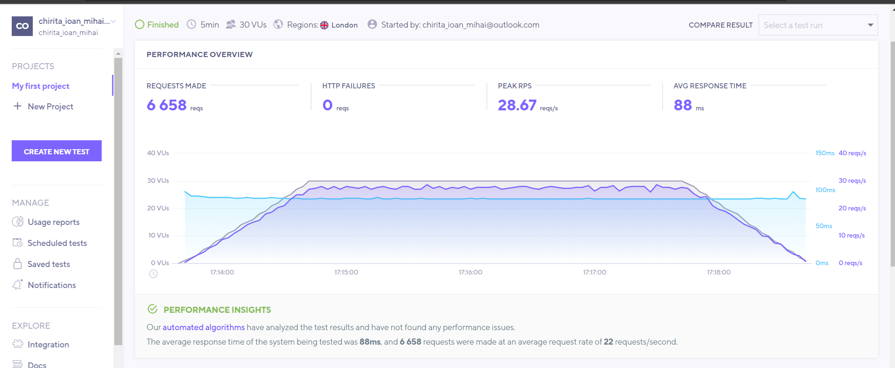

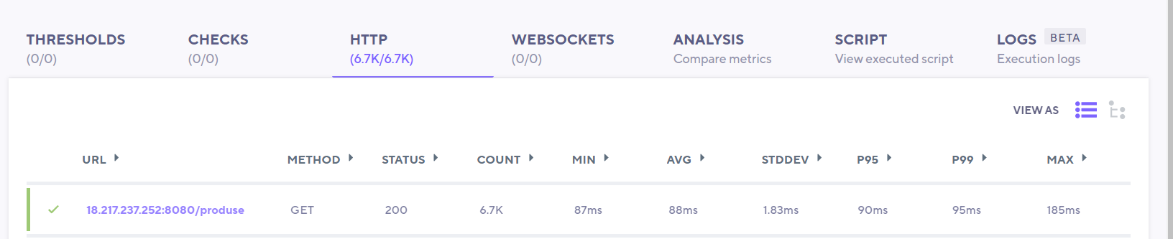

Al doilea test, tot pentru endpointul produse s-a realizat tot pe duarata a 5 minute, însă pentru un număr de 50 de utilizatori în loc de 30. S-au observat câteva momente în care timpul de răspuns a crescut brusc, dar acesta a revenit rapid la valori stabile, media fiind de 88ms.

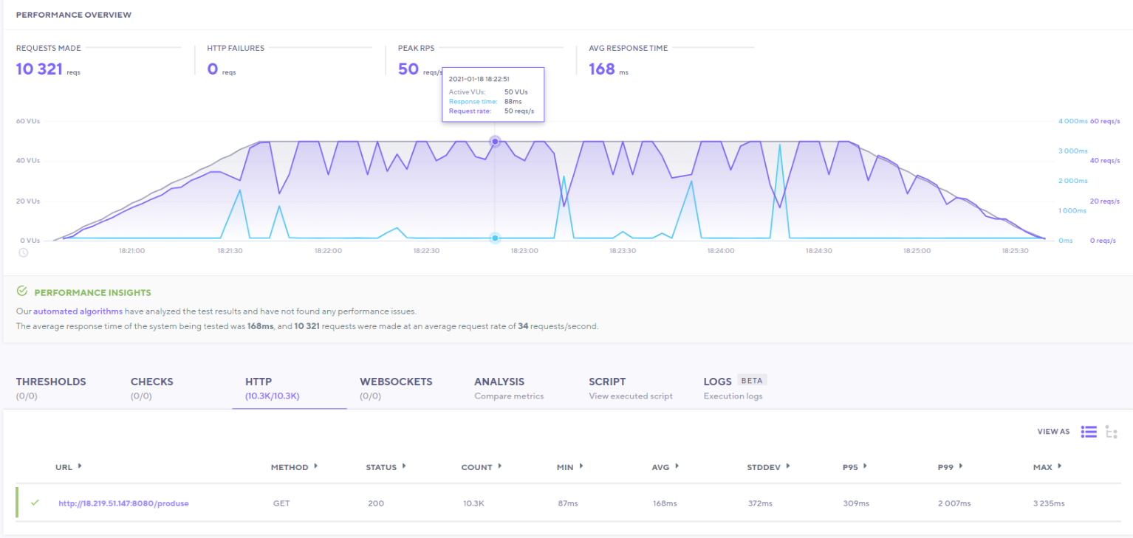

Următorul test s-a realizat pe duarata a 5 minute, timp în care a fost simulat un profil de tip Load cu 30 de utilizatori cu regiunea Frankfurt. S-a uploadat fișierul .har descărcat din consola(pentru pagina produse).Nu s-au înregistrat erori HTTP pe parcursul testului, timpul de răspuns a fost stabil pe întreagă durata media fiind de 101ms, iar 34 299 de solicitări au primit răspuns la o rată medie de solicitări de 112 solicitări / secundă.

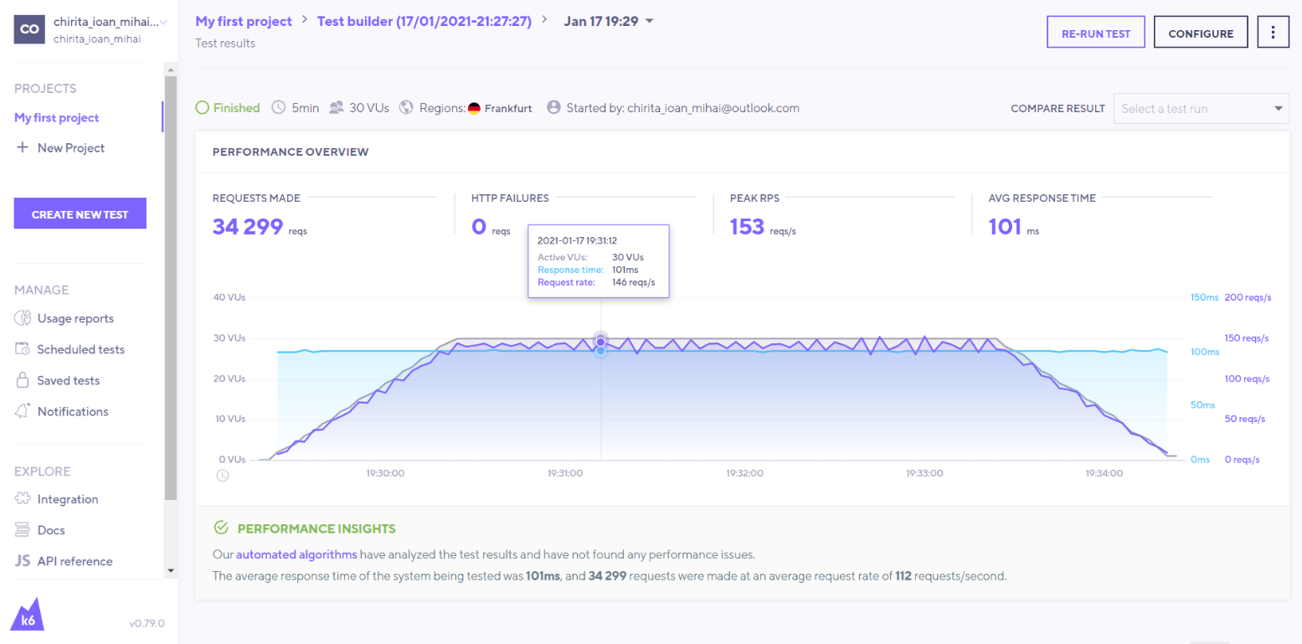

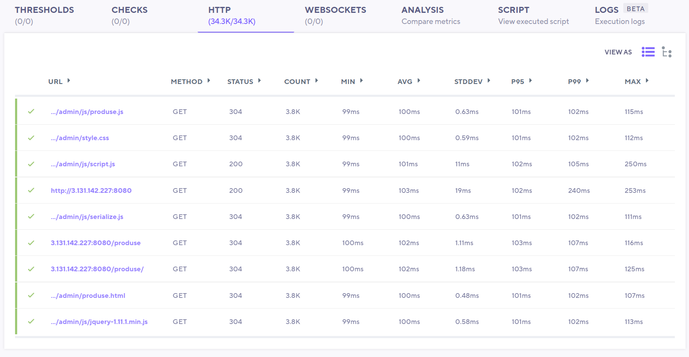

Câteva propuneri de îmbunatățire a performantei ar fi: utilizarea cachingului pe cât posibil pentru a evita apelul către baza de date de fiecare data. Reducerea combinațiilor de fișiere( prin prin minimizarea sau combinarea fișierelor). Incărcarea asincronă pentru fișierele css și java script unde este posibil.

Pe măsură ce se adaugă noi caracteristici în cadrul siteului, consider că este necesar testarea performantei și analiza punctelor slable constant, pentru a obersa daca noile caracteristici aduse sunt cu adevărat benefice.

În concluzie testarea performanței ar trebui să fie o prioritate majoră înainte de a lansa orice aplicație. Ar trebui să fie implementat la începutul dezvoltării pentru a prinde mai multe erori mai devreme și a crește satisfacția utilizatorului, economisind în același timp timp și bani. Testele anterioare au fost realizate cu ajutorul unei variante free de test oferite de k6.io. În funcție de numărul de utilizatori s-au obervat diverse fluctuații ale timpului de răspuns, însă media a fost buna de fiecare data iar perioadele cu timp de răspuns crescut foarte izolate.Platforma este ușor de utilizat și oferă o soluție rapida prin care se scot în evidenta câteva trăsături esențiale ale performantei aplicației testate.